標題:

**[宣導] 新增得以自然人憑證於網路申請登記之戶籍登記項目。**

詳細內容：

**按戶籍法第27條規定：「登記之申請，由申請人以書面、言詞或網路向戶政事務所為之。（第1項）依前項規定以網路申請登記之項目，由中央主管機關公告，並刊登政府公報。（第2項）」  
為簡政便民，落實電子化政府政策，當事人在臺現有戶籍，得以自然人憑證於內政部戶政司全球資訊網項下「線上申辦戶籍登記項目」申請登記。**

**公告事項:(圖片皆有另外傳送電子檔)**



標題:

[宣導] **遷徙登記應依居住事實審認，以符合人籍合一原則。**

詳細內容**：**

民眾依**居住事實**辦理遷徙登記**，切勿因特定目的而虛報遷徙，以免觸法受罰。**

**☆按戶籍法第16條第1項規定：「遷出原鄉（鎮、市、區）3個月以上，應為遷出登記。」  
☆戶籍法第17條第1項規定：「由他鄉（鎮、市、區）遷入3個月以上，應為遷入登記。」  
☆戶籍法第23條規定：「戶籍登記事項自始不存在或自始無效時，應為撤銷之登記。」  
☆戶籍法第76條規定：「申請人故意為不實之申請或有關機關、學校、團體、公司、人民故意提供各級主管機關及戶政事務所不實之資料者，處新臺幣3千元以上9千元以下罰鍰。」**

**☆如為選舉而為不實之虛偽遷徙，依刑法第146條規定意旨，意圖使特定候選人當選，以虛偽遷徙戶籍取得投票權而為投票者，處五年以下有期徒刑。**

**公告事項:(圖片皆有另外傳送電子檔)**

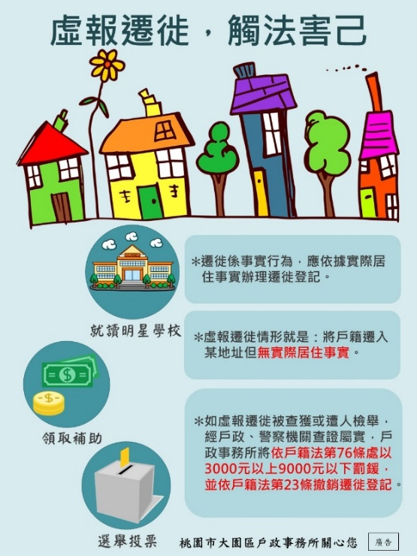

標題:

**[宣導] 本所檔案應用已開放閱覽 、抄錄 、複製，歡迎民眾多加利 用。**

**公告事項:(圖片皆有另外傳送電子檔)**

